

**“Corporación educacional Gloria Méndez Briones”**

**“Educando con amor para formar grandes personas”**

**ASIGNATURA: Artes Visuales NIVEL: Sexto Básico**

**ACTIVIDAD N°: 4 PROFESOR/A: Juanita Flores**

**Objetivo de la actividad:**

Crear un colorido collar para el día de la madre utilizando fideos.

**Materiales:** Esmaltes de uñas o solo temperas, pincel, fideos, lana, silicona líquida.

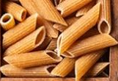**Instrucciones:**

**Primero:** busque en su despensa este tipo de fideos y pinte al menos 20 fideos pueden ser la mitad de un color, la otra mitad utilice otro color puede también pintarlos todos diferentes, usted es libre de escoger.

**Segundo:** una vez secos los fideos, observe el siguiente video, <https://www.youtube.com/watch?v=i1u5pg2pGPA> en el que aparecen diversas formas de unirlos, para formar un hermoso collar con el estilo que usted desee para su madre.

**Tercero:** ya visto el video y dispuesto la forma que dará a su collar pegue los fideos y la lana para dar forma a este bello collar, terminado su collar deposítelo en una bolsita de regalo, que puede usted mismo confeccionarlo observe este siguiente link <https://www.youtube.com/watch?v=NEjb5dlNsWs> y ya estamos listos con su bonito regalo.

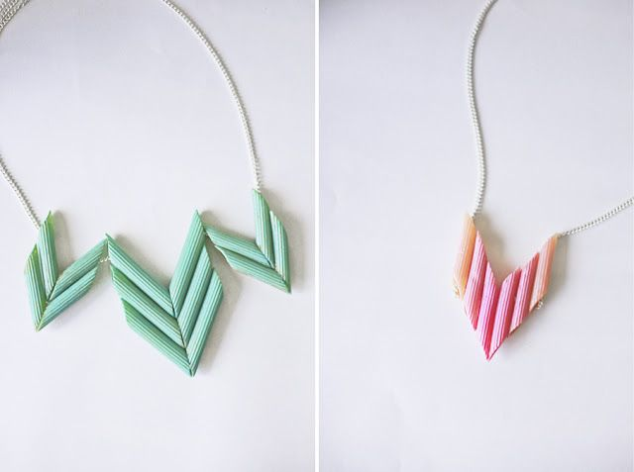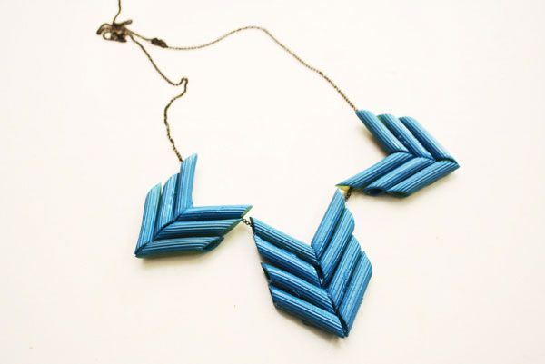Ejemplos:

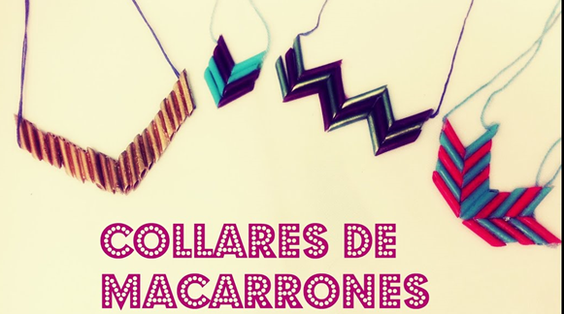

Nota: PARA LA PRÓXIMA ACTIVIDAD DE ARTE JUNTE SEMILLAS DE ZAPALLO OJALA, YA QUE SON MAS GRANDES Y NOTORIAS PARA NUESTRA SIGUIENTE ACTVIDAD.

|  |
| --- |
| **IMPORTANTE:**  **Para que exista comunicación entre nosotros será importante que me puedan escribir al siguiente correo** [**juanita.flores@cegmb.cl**](mailto:juanita.flores@cegmb.cl) **SUGIERO que me comuniquen con respecto a las actividades anteriores que les han parecido y si han estado difíciles, les cuesta conseguir material, etc. todas las consultas hacerlas por este medio por favor.**  **Pueden enviar también imágenes de sus tareas para ver que tal les han resultado.** |